I ] Intro (de quoi parle le projet)

Le projet met en scène des combats entre des « Pokémons » (élèves de la classe et professeur) contrôlés par le joueur et par un adversaire contrôlé par l'ordinateur. Le vainqueur est celui qui a vaincu tous les Pokémons adverses. Le tout affiché dans une Gameboy avec une ambiance sonore pour l’aspect nostalgique. Le Joueur interagit avec le jeu grâce aux touches simulées d’une Gameboy (flèches directionnels + bouton A et bouton B)

Tout d’abord, le joueur choisit 2 Pokémons. Un Pokémon est unique, cela signifie qu’un seul exemplaire est disponible pour les 2 joueurs. Ensuite l’ordinateur choisit aléatoirement 2 Pokémons parmi ceux restants.
La phase de combat peut ainsi commencer. Les premiers Pokémons choisis par le joueur et l’ordinateur sont les premiers à entrer dans l’arène.
Le joueur utilise les flèches directionnels pour déplacer le curseur, ce qui lui donne les possibilités suivantes :
- s’échapper
- changer de Pokémon
- utiliser un item
- attaquer

S’il appuie sur le bouton A lorsque le curseur est sur « RUN », comme dans le vrai jeu, le programme lui dira qu’il est impossible de s’échapper contre un dresseur. Cela ne compte pas comme une « action », ce qui veut dire qu’il peut encore attaquer, changer de Pokémon, essayer d’utiliser un objet ou essayer à nouveau de s’échapper.
S’il appuie sur le bouton A lorsque le curseur est sur « PKMN », le programme passera au pokemon suivant à condition que celui-ci est toujours vivant. Cela compte comme une « action », ce qui veut dire que ce sera au tour de l’ordinateur après celle-ci.
S’il appuie sur le bouton A lorsque le curseur est sur « ITEM », le programme lui indiquera qu’il n’a pas d’objet. Cela ne compte pas comme une « action », ce qui veut dire qu’il peut encore attaquer, changer de Pokémon, essayer de s’échapper ou essayer à nouveau d’utiliser un objet.
S’il appuie sur le bouton A lorsque le curseur est sur « FIGHT », le programme fera attaquer son Pokémon, ce qui enlèvera des PV au Pokémon adverse. Cela compte comme une « action », ce qui veut dire que ce sera au tour de l’ordinateur après celle-ci.

Une fois qu’un des Pokémons perd l’ensemble de ses PV, l’autre Pokémon prend sa place. S’il ne lui reste pas non plus de PV, le joueur qui possède encore un Pokémon en vie a gagné.

Lorsque le combat est terminé, il y a une image de fin (différente en fonction du vainqueur). Le joueur n’a plus qu’à appuyer sur le bouton A ou B pour que le programme s’éteigne.

II ] Choix techniques
- description des classes
- liens entre les différentes classes

Pour développer mon projet de jeu Pokémon, j'ai utilisé plusieurs outils pour me faciliter la tâche.

Git : J’ai utilisé Git pour la gestion des versions de mon programme. Cela me permet de garder une trace des modifications que je fais dans le code. Ainsi, cela m’assure de ne pas perdre mon programme. GitKraken à été mon choix de client Git car je l’avait déjà utilisé. J’étais déjà convaincu par l’utilité de Git étant donné que je l’avais déjà utilisé sur des projets personnels.
IDE : J'ai utilisé Visual Studio Code chez moi. Et Thonny au lycée.
Photoshop : J’ai utilisé photoshop pour créer les différentes images présentes dans le programme (sélection, écriture, gameboy...).

Programmation Orientée Objet (POO) : Comme demandé, j'ai utilisé la POO pour structurer mon code. Chaque élément du jeu, comme les Pokémons, les joueurs, et le jeu lui-même, est représenté par une classe. Cela me permet d'organiser mon code de manière plus logique.
Description des Classes : Mes principales classes sont Jeu, Pokemon, Dresseur et Affichage. J’ai aussi des classes « secondaires » qui sont CombatCurseur, CombatEtape, JeuEtape, VieBarre et Bouton. Toutes ces classes ont un fichier approprié pour me faciliter la rédaction et la compréhension du code.
La classe Jeu gère l'état global du jeu, tandis que Pokemon représente les élèves et le professeur. La classe Dresseur représente le joueur et l’ordinateur. Enfin, la classe Affichage s'occupe de montrer les éléments du jeu à l'utilisateur.
La classe CombatCurseur, quand à elle, aide à la visualisation du curseur lors du combat. La classe CombatEtape, comme son nom l’indique, représente les différentes étapes du combat (lorsque le joueur attaque, lorsqu’il a appuyé sur le bouton A quand le curseur était sur « RUN », quand il n’y a pas d’interactions du joueur…). JeuEtape est une classe qui, comme la classe CombatEtape, utilise une Enum, ce qui facilite la lecture et le compréhension du code. Elle représente les différentes étapes du Jeu (début du jeu, sélection des Pokémons, combat ou encore fin du combat). La classe VieBarre modélise les barres de vie des Pokémons tandis que la classe Bouton modélise les différents boutons de la Gameboy.
Liens entre les Classes : J’ai choisis de faire des liens entre les classes. Par exemple, la classe Jeu utilise des instances de la classe Pokemon pour représenter les élèves et le professeur dans le jeu. Les Dresseurs gèrent les Pokémon, et la classe Affichage est utilisée par Jeu pour afficher les choses à l'écran. En utilisant ces choix techniques, j'espère rendre mon code plus facile à comprendre et à développer. Git m'aidera à suivre mes changements, VSCode rend le codage plus agréable, et la POO offre une façon organisée de représenter les entités de mon jeu.

[DESCRIPTION APPROFONDIE DES CLASSES]

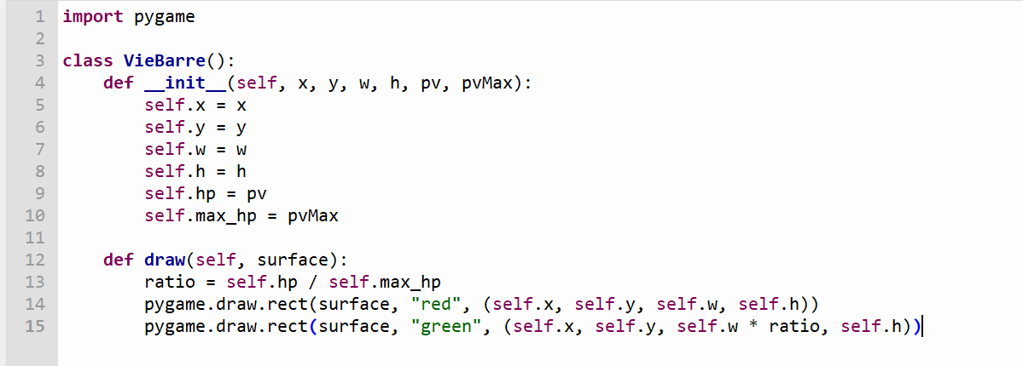
VieBarre() est une classe qui créée et qui modélise les barres de vie des différents Pokemons.
Quand on initialise une instance de la classe, on lui donne des coordonnées (x,y,w,h), les points de vie exact du Pokemon (pv), ainsi que les points de vie maximum de celui-ci (pvMax). Ces 2 dernières caractéristiques permettent à la modélisation du rectangle vert ainsi que le rectangle rouge pour l’interface utilisateur.
On initialise donc 2 instances de VieBarre() dans Affichage() :

Pourquoi j’ai choisi 2 créer seulement 2 instances et non 4 puisqu’il y a 4 Pokemons qui sont présents dans le combat ?
Etant donné que j’initialise ces 2 instances dans la classe et non dans le constructeur, elles changent à chaque fois qu’il y a un changement. Puisque quand j’échange les Pokemons, je les change de place dans la liste des Pokemons du joueur (ou du bot), j’ai seulement besoin de 2 instances, puisqu’il y a 2 Pokemons en combat.

III ] Organisation du projet
- décrire les « phases du projet »

Avant de commencer à développer, j’ai voulu identifier les différents éléments qui allaient composer mon programme. C’est pourquoi j’ai commencé par écrire sur une feuille mes potentielles futures classes ex : « Dresseur », « Pokemon », « Jeu » ainsi que les différents attributs de chacune (pv, nom, attaque….). A ce moment précis, je ne savais pas encore exactement toutes les classes que j’allais devoir développer mais cela m’a permis d’établir une base.

(Je me suis tout d’abord penché sur la) rédaction de la classe Pokemon pour avoir mes premiers Pokemons.

Dès que j’ai commencé la rédaction de mon programme, je me suis directement penché sur l’interface utilisateur que j’ai décidé de mettre dans la classe Jeu (erreur que j’expliquerai plus tard). Je voulais d’abord faire le principal de l’interface utilisateur pour pouvoir me pencher sur l’implémentation des classes plus tard. J’ai donc commencé par la Sélection des Pokemon.
Pour la Sélection des Pokemons, je me suis tout d’abord dit que j’allais créer plusieurs images et que j’allais en faire 2 par Pokemons (une sans Pokéball remplie et une avec une Pokéball remplie). Pour ce faire, dans mon programme, j’ai fait en sorte que la première image soit celle de « Charmander » (au début je voulais faire ce jeu avec des vrais Pokémons), puis que lorsque le joueur utilisait les flèches directionnels, l’image changeait. Pour ce faire, j’ai créer une classe Enum appelée SelectionEtape.

Image

Comme vous pouvez le remarquer, je n’en ai pas parlé lors de ma présentation des classes de mon projet.
En effet, j’ai tout changé. Cette classe me faisait faire beaucoup trop de redondances, ce qui rendait mon projet dur à comprendre pour pas grand-chose. Imaginez que vous avez 10 Pokemons, avec 2 images pour chacun des Pokemons et qu’en plus de cela, pour une image il y a 4 lignes de codes … J’ai donc décidé de refaire cette partie de mon projet.

Qu’est ce que j’ai changé ?
- création d’un self.chooseFirstPokemonImage et d’un self.chooseSecondPokemonImage (en fonction du nombre de Pokemon du joueur)
- création d’un PokemonSelectionImage (dans l’étape et non dans l’init)
- création d’un self.pokemonSelectionPosition (index)
- self.pokemonSelectionPosition change grâce aux touches directionnels et à un modulo

Enlève toutes redondances et rend cette partie de mon programme beaucoup plus compréhensible.

Image

En parallèle de la sélection des Pokemons, j’avançais sur la classe Jeu et sur la classe Dresseur.

Erreur barre de vie pleiiiins

Pour lancer le programme, je me suis dit que c’était bien de créer un fichier Python à part. Je l’ai donc appelé launcher.py, puis j’ai mis dedans le strict minimum pour pouvoir lancer le jeu. L’idée de faire un fichier exprès pour le launcher permet que le joueur ne voit pas toutes les lignes de codes. On pourrait imaginer que le joueur n’a seulement accès à ce fichier, et que les autres sont « bloqués ».

IV ] Etat d’avancement
- ce qui n’a pas fonctionné
- corrections
- améliorations possibles
- tout ce qui est animations
- video lancement gameboy

